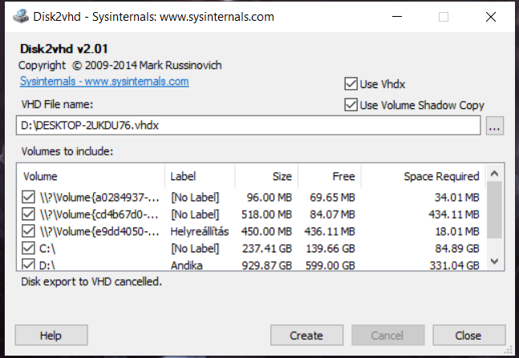

A Disk2vhd a kiválasztott merevlemez kiválasztott tartalmait tömöríti bele egy új merevlemezképbe.

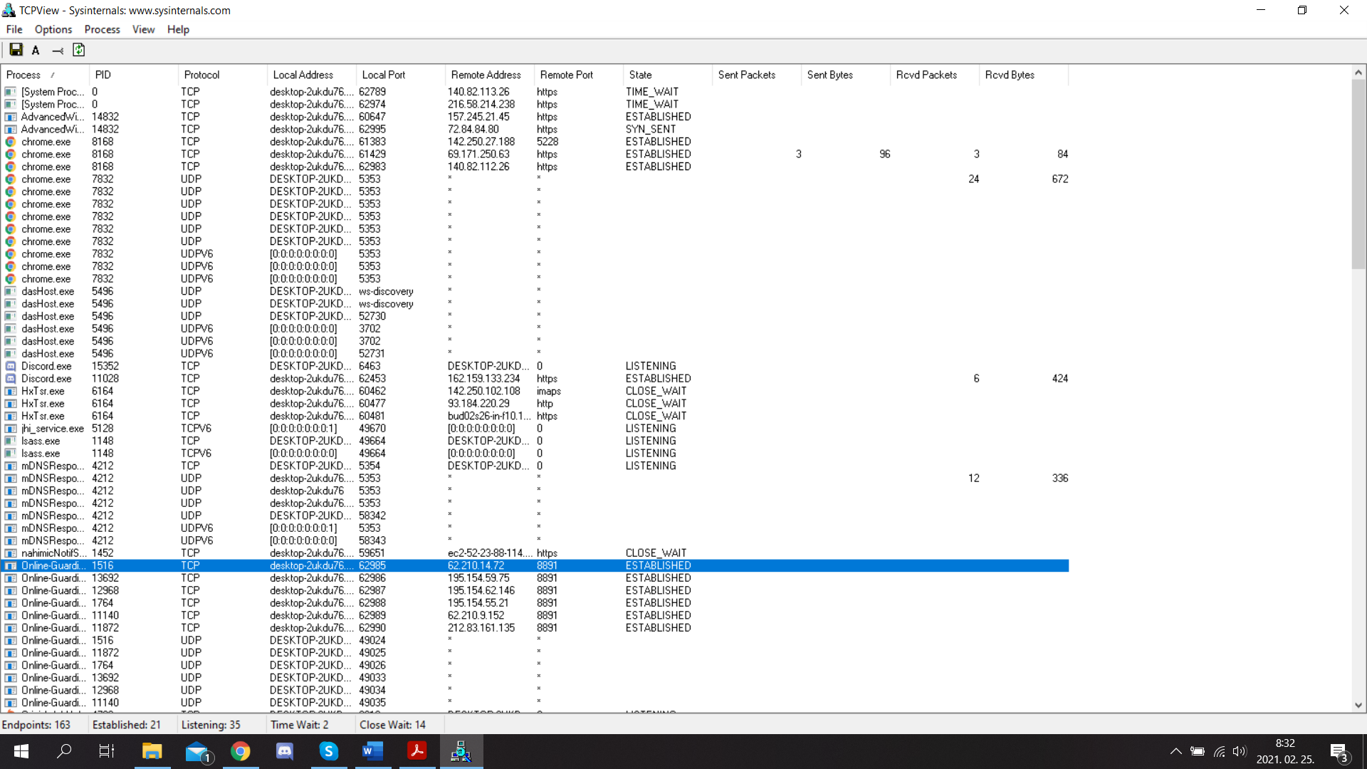

A TCPview nevű program a futtatása után kiírja, hogy mely programok és hogyan használják a hálózatot. Amelyek kapcsolódtak a hálózathoz, azoknál az „Established” szó van.

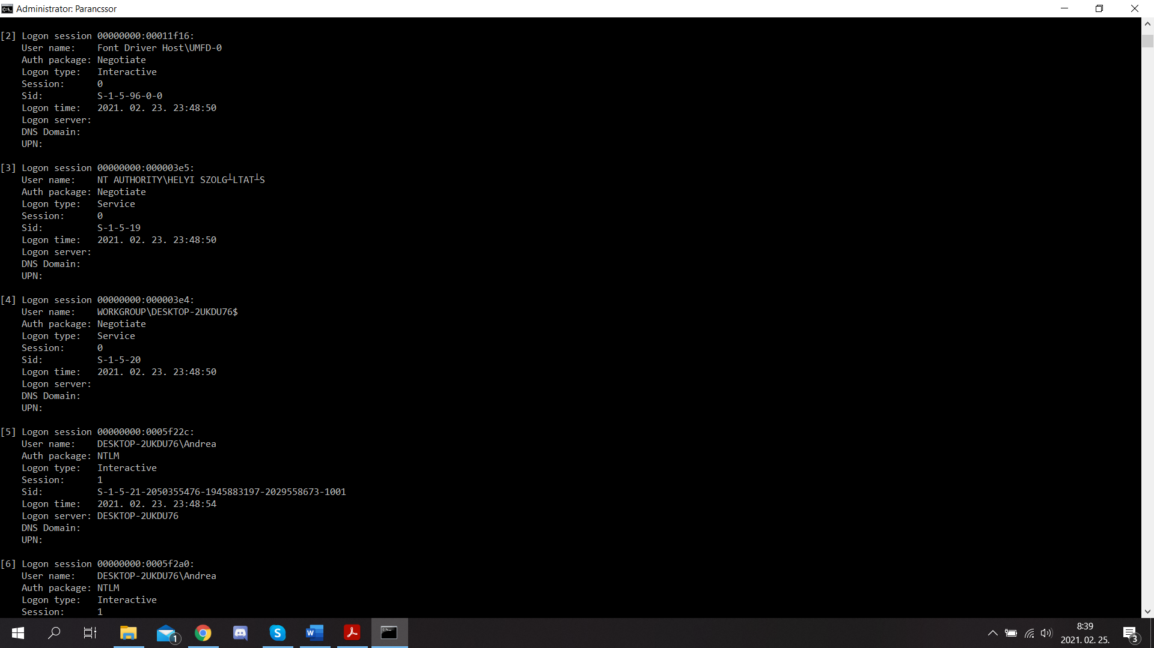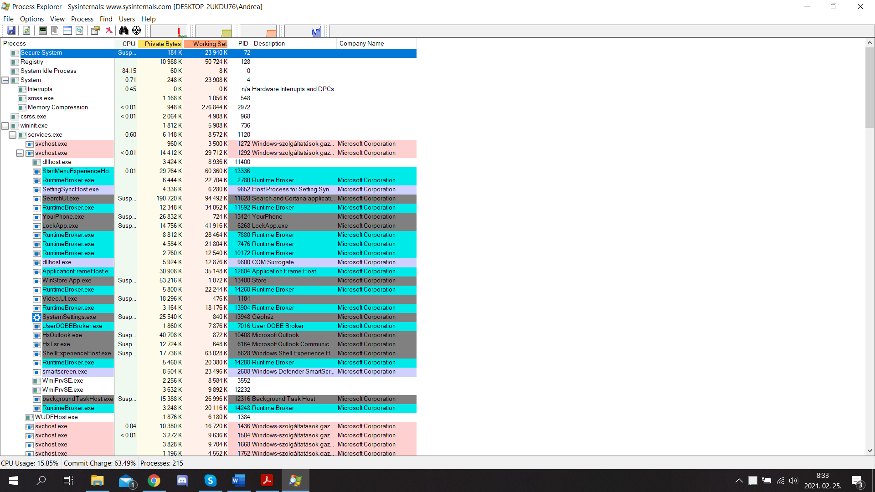

A Process Explorer nevű program megmutatja, hogy jelenleg éppen milyen processzek futnak a számítógépen.

A LogonSession nevű program megmutatja, hogy kik vannak bejelentkezve a számítógépbe, kik használják.

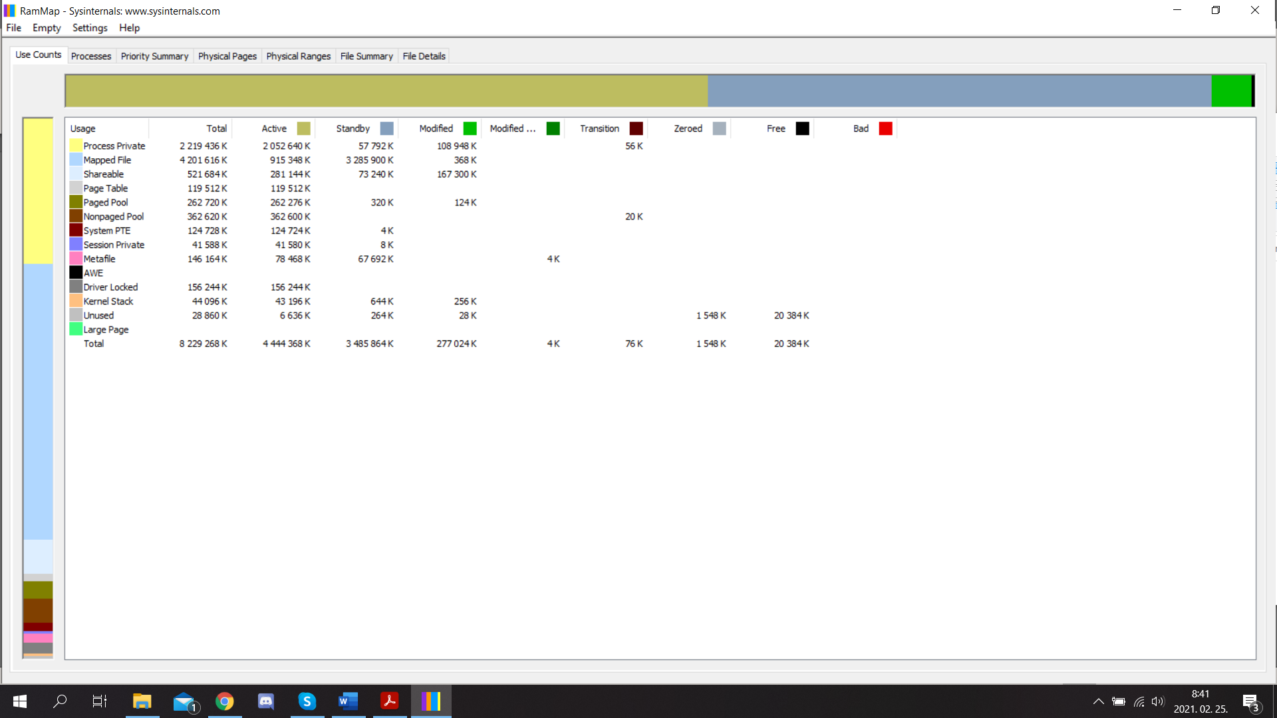

A RAMMap nevű program a számítógépben lévő memóriákat elemzi, és jeleníti meg a használati információit.

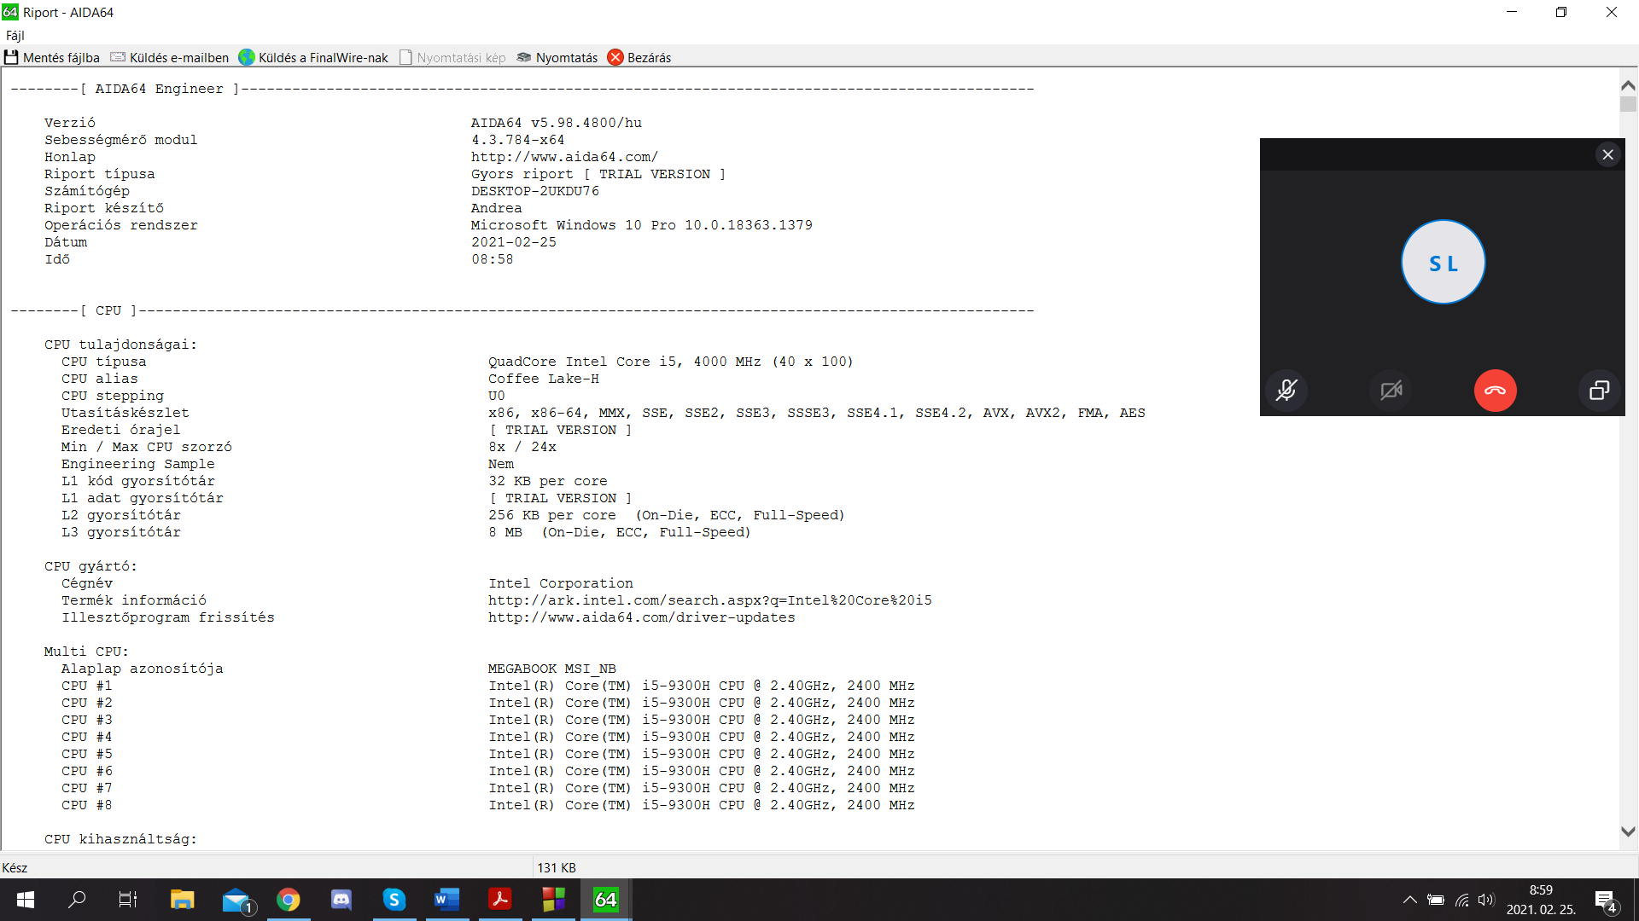Az AID64 nevű program teljes számítógép vizsgálatot is tud készíteni, mellyel a gép minden részét meg tudjuk vizsgálni, az operációs rendszert, illetve akár a gép biztonságát is. Futása közben minden fizikai tulajdonságot és információt le tudunk vele kérdezni.

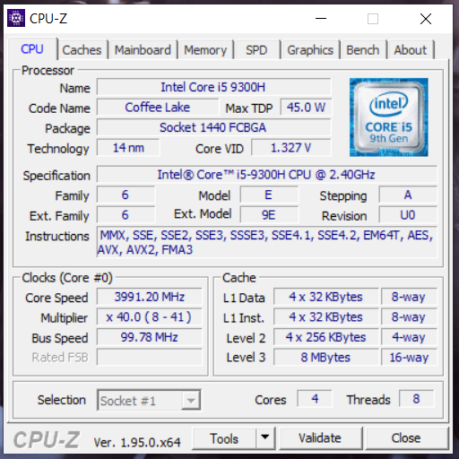

A CPU-Z nevű program futtatás után jelen idejű visszajelzést ad a processzor működéséről, adatait le lehet kérdezni.

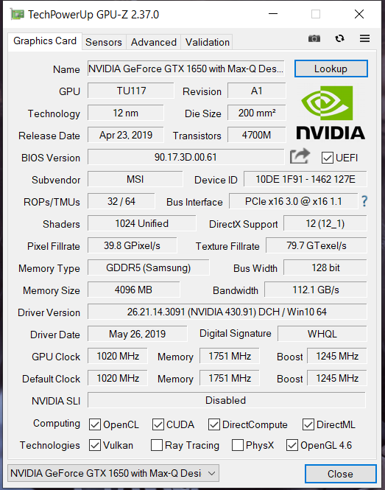

A GPU-Z nevű program összetételében hasonló, mint a CPU-Z, viszont ez a program a videókártyák futás idejű tulajdonságait mutatja meg, adatait szintén le lehet kérdezni.